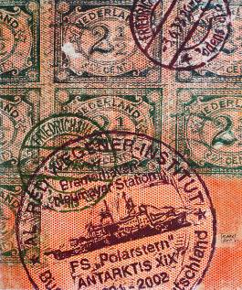  Nederland, linogravură, ac rece, acril pe support – hârtie, 300×251 mm, 2011. Din colecţia autorului | UNIUNEA ARTIŞTILOR PLASTICI DIN REPUBLICA MOLDOVA  are onoarea să Vă invite  la expoziţia de grafică şi pictură  Luminiţa RADU  ROMÂNIA  Aprilie 14 – 01 Mai, 2011  Vernisaj, Joi, 14 Aprilie 2011, ora 15:00  Centrul Expoziţional Constantin Brâncuşi, Bd. Ştefan cel Mare şi Sfânt, 3, Chişinău  Program: 10:00-18:00. Luni închis www.arta.md

